Отчёт о лабораторной работе
Лабораторная работа 6
Калашникова Дарья Викторовна
Содержание

1 Цель работы
Освоить установку и настройку системы управления базами данных на примере MariaDB.

2 Выполнение лабораторной работы
Для начала поднимем сервер через vagrant (рис. 1).
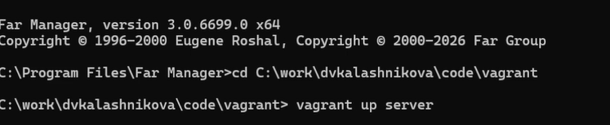
Рис. 1: Запуск сервера
Затем поставим пакет MariaDB (рис. 2).
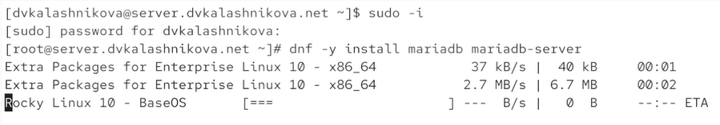
Рис. 2: Установка пакета
Далее разберём ключевые конфигурационные файлы.
Файл /etc/my.cnf — основной конфиг MariaDB.
Секция client-server задаёт параметры, общие и для сервера, и для клиентов.
Директива !includedir /etc/my.cnf.d указывает MariaDB подгружать все .cnf-файлы из каталога /etc/my.cnf.d — именно через неё подключаются остальные файлы (рис. 3).
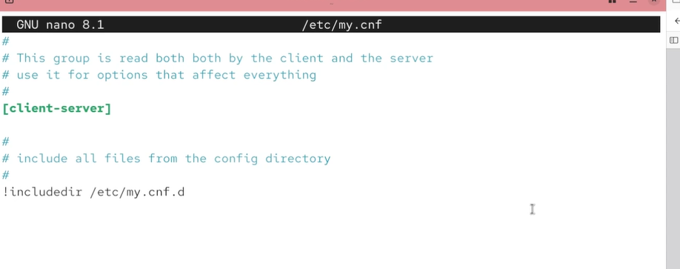
Рис. 3: /etc/my.cnf
Файл auth_gssapi.cnf предназначен для подключения плагина аутентификации GSSAPI (Kerberos).
Секция mariadb относится к настройкам MariaDB.
Строка plugin-load-add=auth_gssapi.so закомментирована — она отвечает за загрузку плагина GSSAPI (рис. 4).
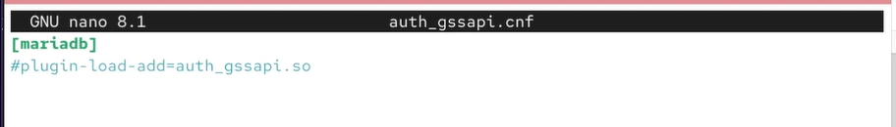
Рис. 4: auth_gssapi.cnf
Файл mariadb-server.cnf — главный конфиг самого сервера.
Секции server и mysqld описывают параметры серверного процесса mysqld.
datadir=/var/lib/mysql задаёт каталог, где хранятся базы.
socket=/var/lib/mysql/mysql.sock указывает путь к сокету для локальных подключений.
log-error=/var/log/mariadb/mariadb.log — файл журнала ошибок.
pid-file=/run/mariadb/mariadb.pid — файл с идентификатором процесса сервера.
Секция galera отвечает за кластер Galera (репликацию).
wsrep_on=ON включает поддержку Galera.
wsrep_provider= и wsrep_cluster_address= пока пусты — там должны быть путь к библиотеке Galera и адрес кластера.
binlog_format=row, default_storage_engine=InnoDB, innodb_autoinc_lock_mode=2 — обязательные параметры для Galera.
bind-address=0.0.0.0 закомментирован — при включении сервер принимал бы подключения со всех интерфейсов.
wsrep_slave_threads=1 и innodb_flush_log_at_trx_commit=0 — настройки производительности репликации (рис. 5).
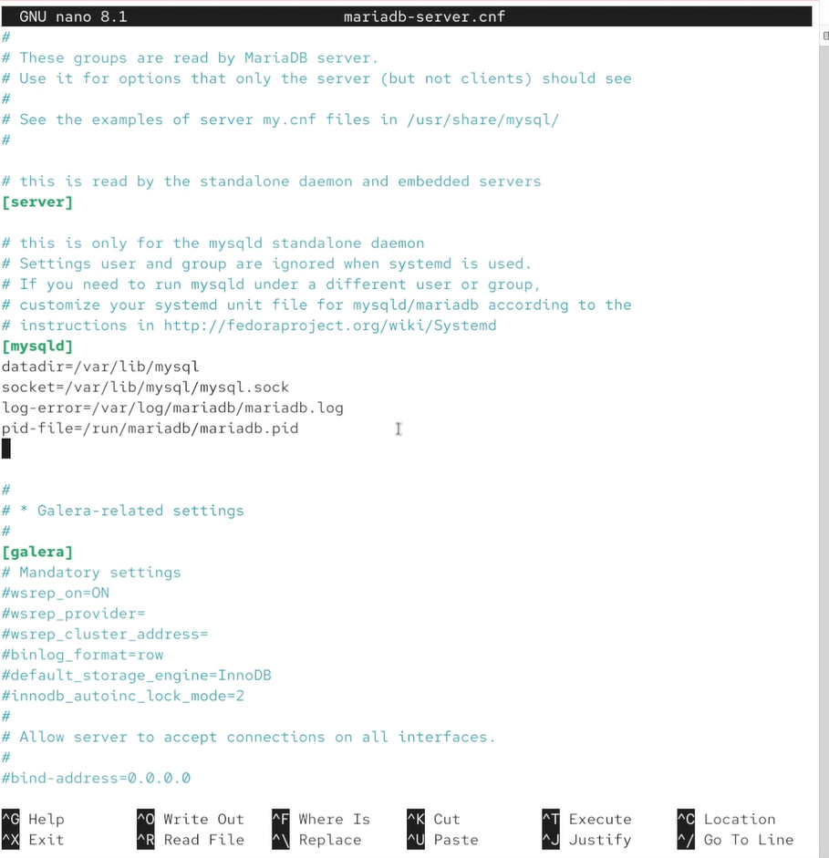
Рис. 5: mariadb-server.cnf
Файл provider_lz4.cnf:
секция server.
plugin_load_add=provider_lz4 подключает плагин сжатия LZ4.
provider_lz4=force_plus_permanent заставляет плагин загружаться принудительно и запрещает его выгрузку (рис. 6).
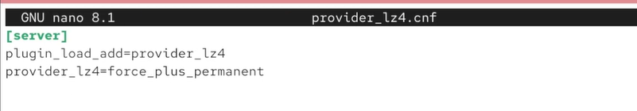
Рис. 6: provider_lz4.cnf
Файл spider.cnf подключает движок хранения Spider.
Секция mariadb.
Строка plugin-load-add = ha_spider закомментирована — она включает плагин Spider для шардинга (распределения данных между серверами) (рис. 7).
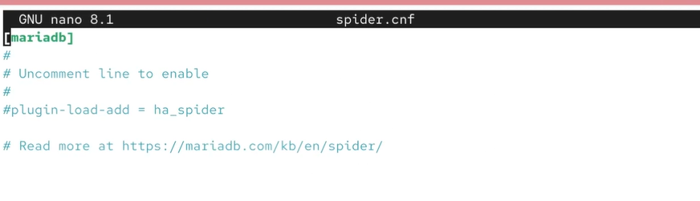
Рис. 7: spider.cnf
Файл client.cnf описывает клиентские приложения.
Секция client — общие параметры для всех клиентов (MySQL и MariaDB).
Секция client-mariadb — только для клиентов MariaDB (рис. 8).
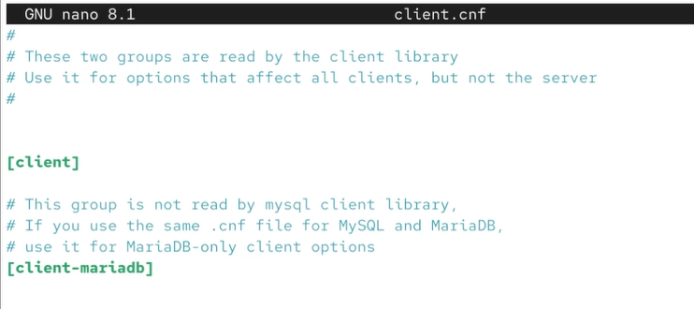
Рис. 8: client.cnf
Файл mysql-clients.cnf — шаблон для настройки отдельных утилит MariaDB.
В нём есть пустые секции mysql, mysql_upgrade, mysqldump, mysqladmin и др. В них можно прописывать специфичные параметры для каждой утилиты (рис. 9).
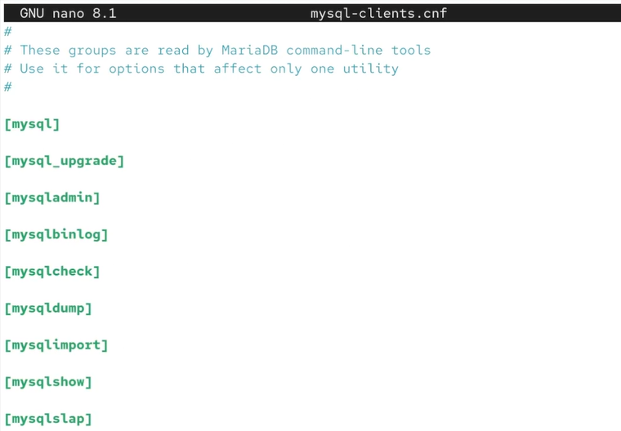
Рис. 9: mysql-clients.cnf
Файл provider_lzo.cnf:
секция server.
plugin_load_add=provider_lzo подключает плагин сжатия LZO.
provider_lzo=force_plus_permanent — принудительная загрузка, запрет выгрузки (рис. 10).
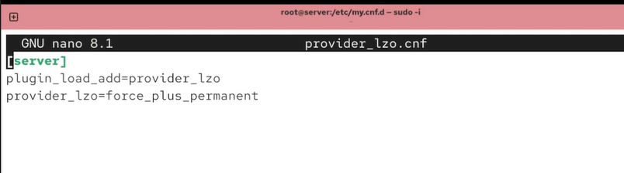
Рис. 10: provider_lzo.cnf
Файл enable_encryption.preset — пресет для включения шифрования данных «в состоянии покоя».
Секция mariadb.
Директивы aria-encrypt-tables, encrypt-binlog, encrypt-tmp-disk-tables, encrypt-tmp-files, loose-innodb-encrypt-log, loose-innodb-encrypt-tables включают шифрование для таблиц Aria и InnoDB, бинарного лога и временных файлов (рис. 11).
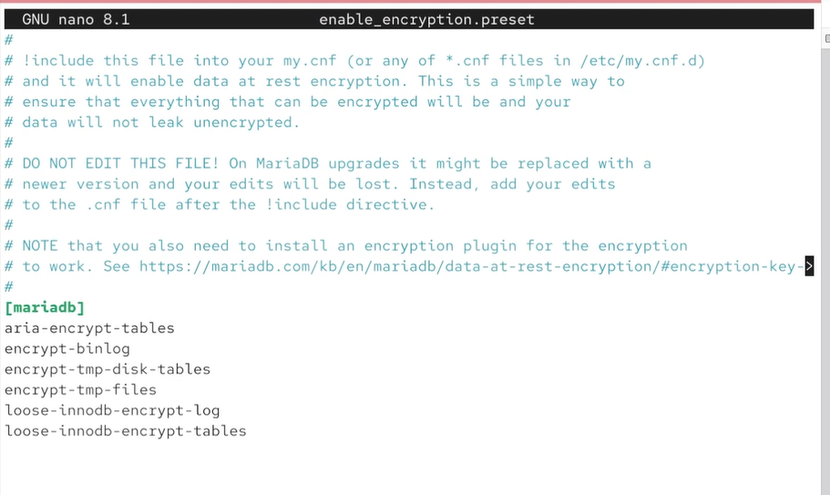
Рис. 11: enable_encryption.preset
Файл provider_bzip2.cnf:
секция server.
plugin_load_add=provider_bzip2 подключает плагин сжатия bzip2.
provider_bzip2=force_plus_permanent — принудительная загрузка, запрет выгрузки (рис. 12).
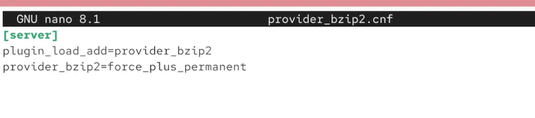
Рис. 12: provider_bzip2.cnf
Файл provider_snappy.cnf:
секция server.
plugin_load_add=provider_snappy подключает плагин сжатия Snappy.
provider_snappy=force_plus_permanent — принудительная загрузка, запрет выгрузки (рис. 13).
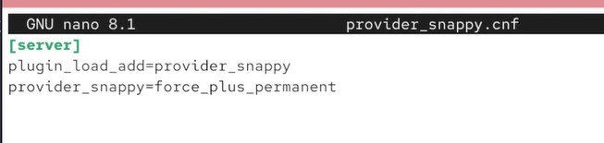
Рис. 13: provider_snappy.cnf
Запустим службу mariadb, поставим её в автозагрузку и через ss убедимся, что она слушает порт 3306 (рис. 14).
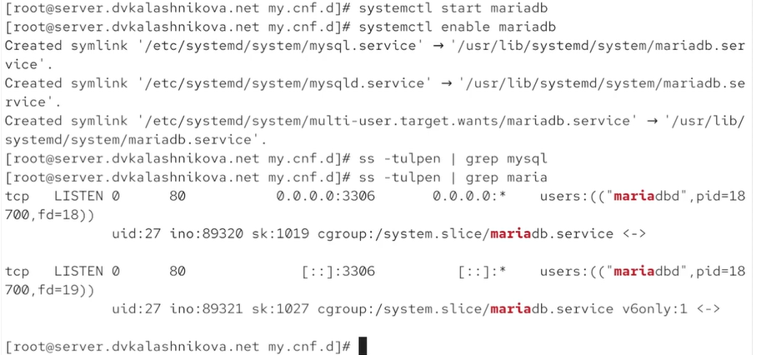
Рис. 14: Запуск mariadb
Выполним mysql_secure_installation и настроим базу данных (рис. 15).
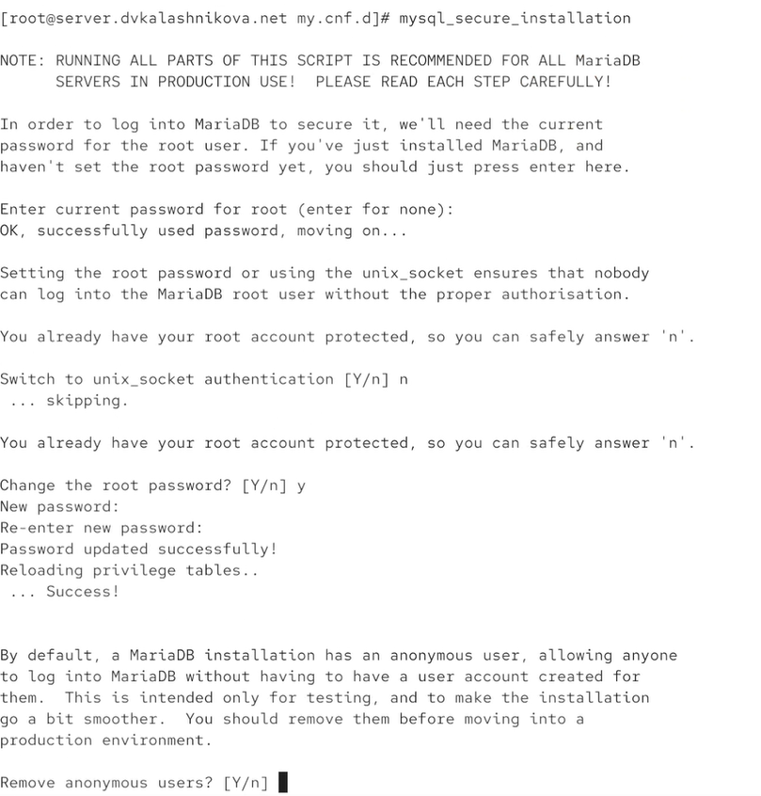
Рис. 15: Настройка БД
Подключимся к базе и выведем справку — всё работает (рис. 16).
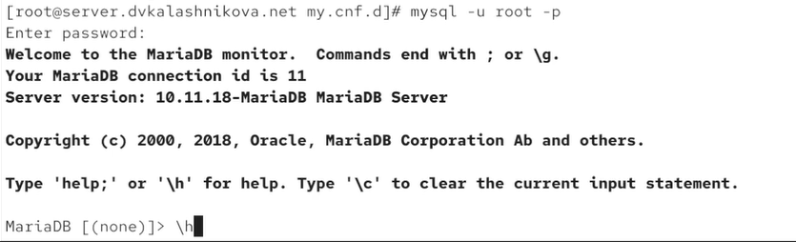
Рис. 16: Подключение к БД
Посмотрим список баз данных: на этом шаге их четыре (рис. 17).
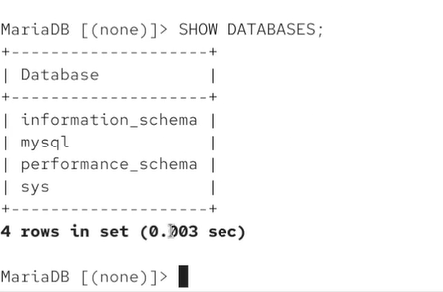
Рис. 17: Списки БД
Выведем статус БД и разберём его построчно:
Информация о клиенте
mysql Ver 15.1 Distrib 10.11.18-MariaDB, for Linux (x86_64) using EditLine wrapper
Строка описывает программу, через которую выполнено подключение: клиент mysql из дистрибутива MariaDB 10.11.18.
Параметры текущего сеанса
Connection id: 12
Уникальный идентификатор текущего подключения.
Current database:
Текущая выбранная база данных. Здесь она не выбрана.
Current user: root@localhost
Пользователь и хост, с которого выполнено подключение.
SSL: Not in use
Используется ли шифрование SSL/TLS в этом соединении — здесь нет.
Current pager: stdout
Утилита постраничного вывода; stdout означает вывод прямо в консоль.
Using outfile: ’’
Перенаправляется ли вывод в файл — нет.
Using delimiter: ;
Символ завершения SQL-команд.
Информация о сервере
Server: MariaDB
Тип сервера.
Server version: 10.11.18-MariaDB MariaDB Server
Полная версия серверного ПО.
Protocol version: 10
Версия протокола обмена между клиентом и сервером.
Connection: Localhost via UNIX socket
Способ подключения: локальный, через UNIX-сокет — это эффективно.
UNIX socket: /var/lib/mysql/mysql.sock
Путь к файлу сокета для этого соединения.
Кодировки
Server characterset: latin1
Кодировка по умолчанию для всего сервера.
Db characterset: latin1
Кодировка по умолчанию для текущей базы.
Client characterset: utf8mb3
Кодировка, в которой клиент отправляет запросы.
Conn. characterset: utf8mb3
Кодировка текущего соединения.
Статистика и время работы
Uptime: 8 min 2 sec
Время работы сервера с момента последнего запуска.
Threads: 1 Questions: 23 Slow queries: 0 Opens: 20 Open tables: 13 Queries per second avg: 0.047
Краткая сводка производительности:
одно активное подключение (поток);
23 запроса с момента старта;
0 медленных запросов;
20 открытий файлов таблиц;
13 открытых таблиц на текущий момент;
0.047 — среднее число запросов в секунду (рис. 18).
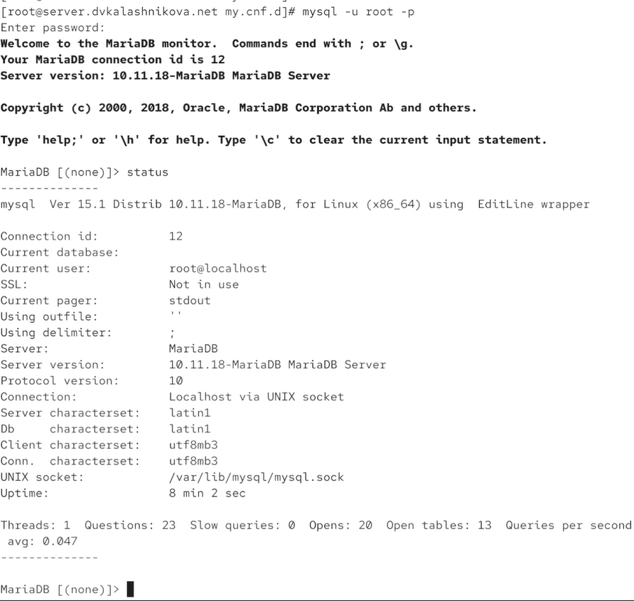
Рис. 18: Статус БД
Перейдём в /etc/my.cnf.d и создадим там файл utf8.cnf (рис. 19).
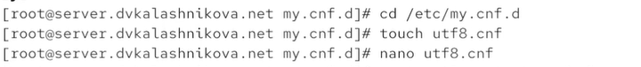
Рис. 19: Создание файла конфигурации
Запишем в него строки, задающие кодировку utf8 по умолчанию (рис. 20).
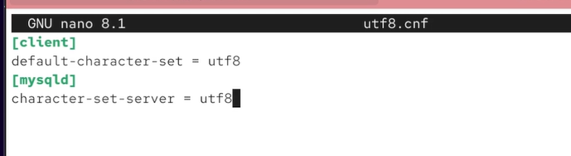
Рис. 20: Содержание файла utf8
Перезапустим mariadb, снова войдём в БД и снова посмотрим статус: кодировка поменялась с latin1 на utf8 (рис. 21).
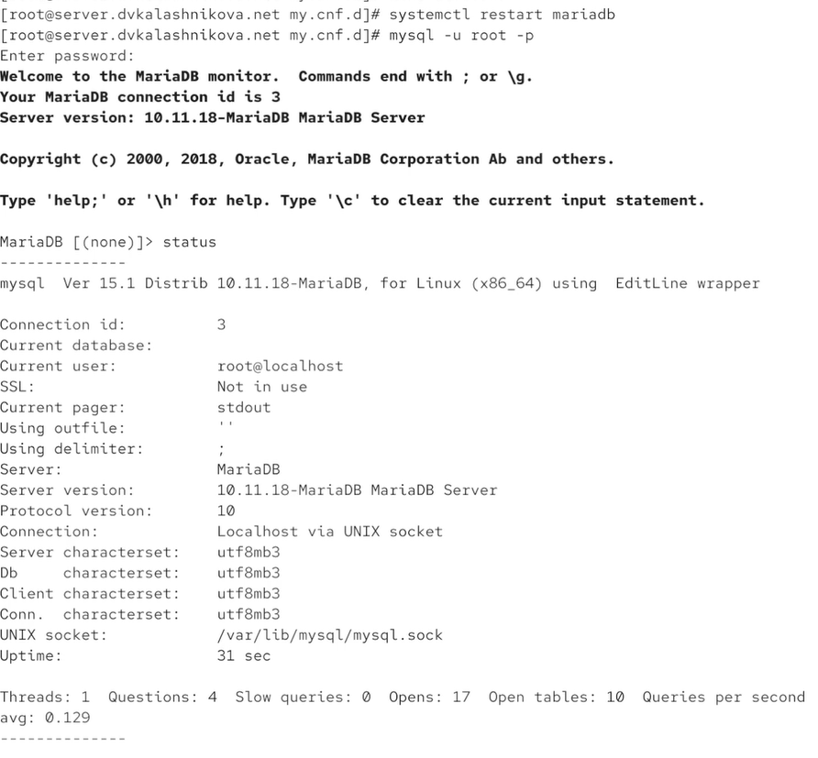
Рис. 21: Успешная смена кодировки
Создадим базу addressbook, перейдём в неё и убедимся, что она пуста. Затем создадим в ней таблицу city и добавим три записи: Иванов, Петров, Сидоров. Выведем таблицу (рис. 22).
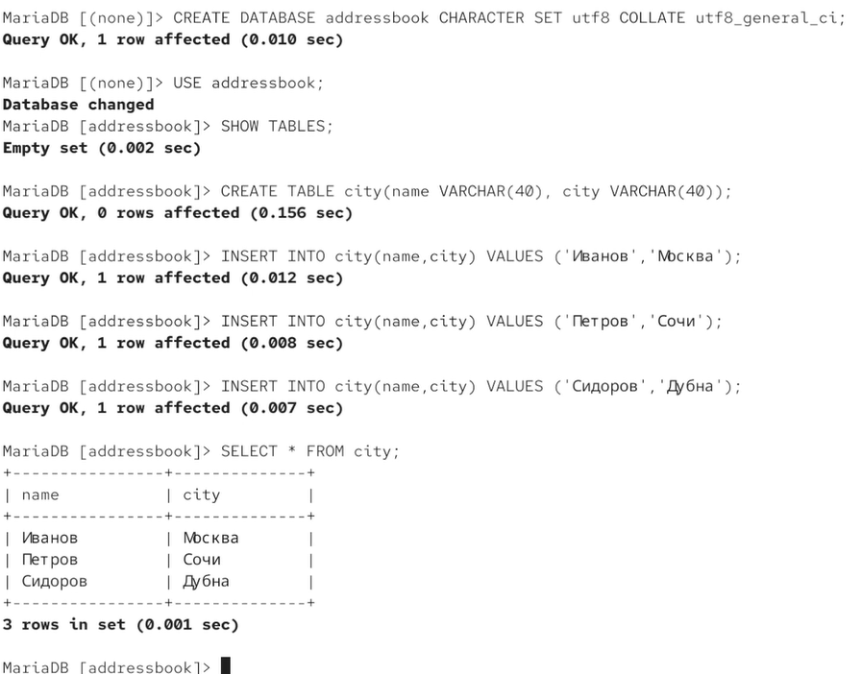
Рис. 22: Наполнение таблицы
Создадим пользователя dvkalashnikova и дадим ему доступ к этой таблице. Убедимся, что число баз выросло с 4 до 5. Затем попробуем показать базу addressbook от имени рута и от имени нового пользователя — обе операции проходят, значит, доступ у пользователя есть (рис. 23).
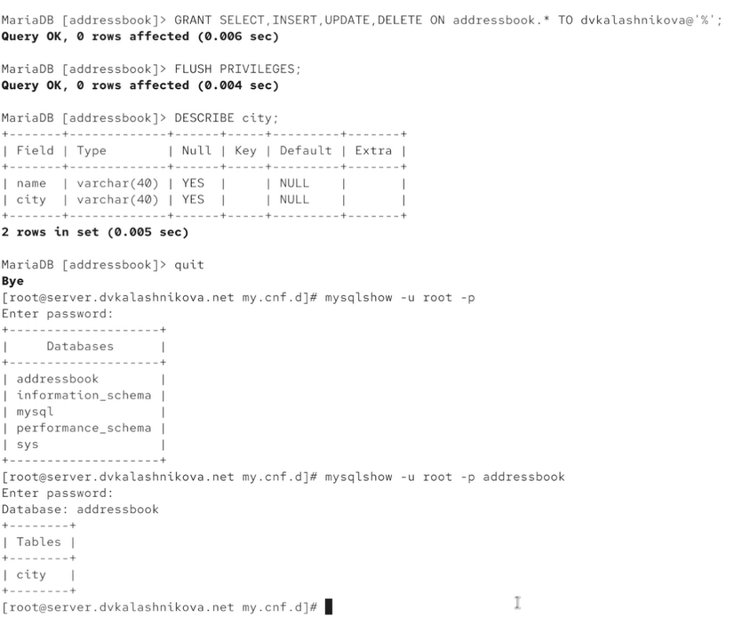
Рис. 23: Проверка прав доступа для нового пользователя
Попробуем сделать бэкапы и откатиться на них: создадим обычный, сжатый и с таймстемпом. Затем сохраним все конфиги в vagrant (рис. 24).
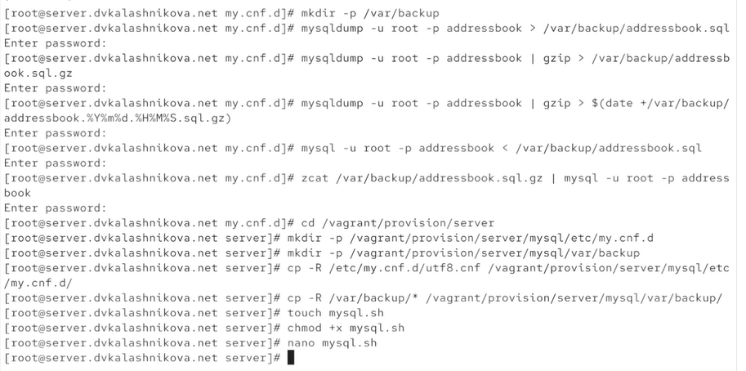
Рис. 24: Бэкапы и сохранение vagrant
В скрипте mysql.sh пропишем следующие строки (рис. 25).
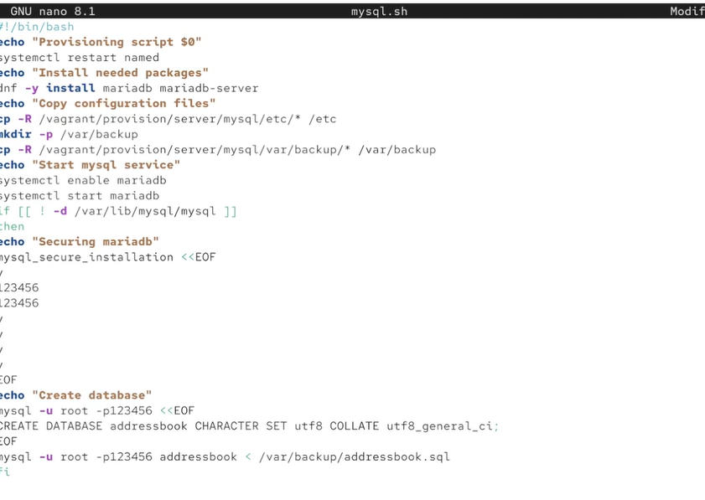
Рис. 25: mysql.sh
А в vagrantfile добавим автозагрузку этого скрипта (рис. 26).
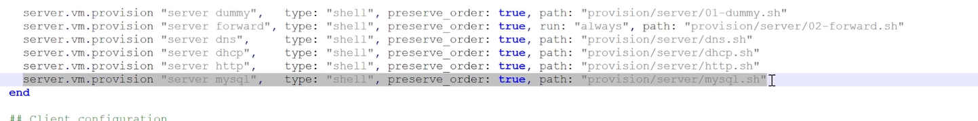
Рис. 26: Vagrantfile

3 Выводы
В ходе лабораторной работы получены навыки работы с базами данных и их настройкой.

Список литературы
- MariaDB Foundation. MariaDB Documentation [Электронный ресурс]. — URL: https://mariadb.com/kb/en/documentation/ (дата обращения: 07.10.2026).
- MariaDB Foundation. MariaDB Server Configuration Files [Электронный ресурс]. — URL: https://mariadb.com/kb/en/configuring-mariadb-with-option-files/ (дата обращения: 07.10.2026).
- Red Hat. Documentation [Электронный ресурс]. — URL: https://docs.redhat.com/ (дата обращения: 07.10.2026).

